Análisis de Emisiones de CO₂
Salma Rubi Wabi

Introduccion
El cambio climático es uno de los desafíos más urgentes del siglo XXI, y las emisiones de carbono, derivadas principalmente de actividades humanas como la producción de energía, el transporte y la industria, son un factor clave en su aceleración. Las emisiones de dióxido de carbono (CO₂), en particular, representan una porción significativa de los gases de efecto invernadero que contribuyen al calentamiento global. Según la Agencia Internacional de Energía (AIE), las emisiones globales de CO₂ han aumentado de manera sostenida en las últimas décadas, con picos relacionados con el crecimiento industrial y económico a nivel global. Comprender los factores que impulsan estas emisiones es fundamental para desarrollar políticas efectivas de mitigación y para fomentar un desarrollo sostenible.
La relación entre el crecimiento de la población y las emisiones de carbono es un tema de interés constante para investigadores y legisladores, ya que a medida que aumenta la población, también lo hace la demanda de recursos y servicios energéticos. Sin embargo, el crecimiento poblacional es solo una parte del problema. Las actividades económicas y los sectores en los que se emplean los ciudadanos también tienen un impacto significativo en las emisiones.
Además, los niveles de ingresos de los países pueden influir en la forma en que estos producen y gestionan sus emisiones. Los países de ingresos altos suelen tener una capacidad mayor para adoptar tecnologías más limpias y regulaciones ambientales, mientras que los países de ingresos bajos enfrentan mayores desafíos debido a la limitada infraestructura y acceso a tecnologías sostenibles.
Este análisis busca proporcionar una visión detallada de cómo el crecimiento poblacional y la estructura económica de cada país afectan sus emisiones de carbono. Al examinar los datos históricos de emisiones y población, así como la distribución del empleo por sector y los niveles de ingresos, se pueden identificar patrones y tendencias que apoyen el desarrollo de estrategias de reducción de emisiones adecuadas a cada contexto.

Datasets
Utilice varios datasets recopilados de internet para realizar el análisis de las diferentes variables.

Emisiones de CO₂ por país
https://www.kaggle.com/datasets/moazzimalibhatti/co2-emission-by-countries-year-wise-17502022
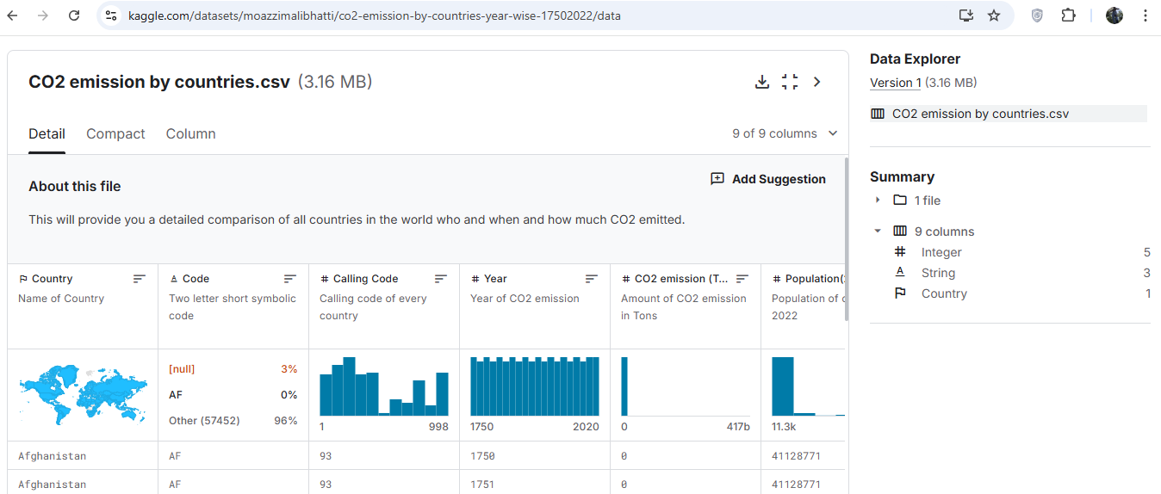
Este es el dataset principal ya que contiene los datos históricos de emisiones de CO₂ de cada país. Como este dataset solo tiene la población del 2022, lo complemento con el siguiente.

Países y Poblaciones
https://www.kaggle.com/datasets/ulrikthygepedersen/populations
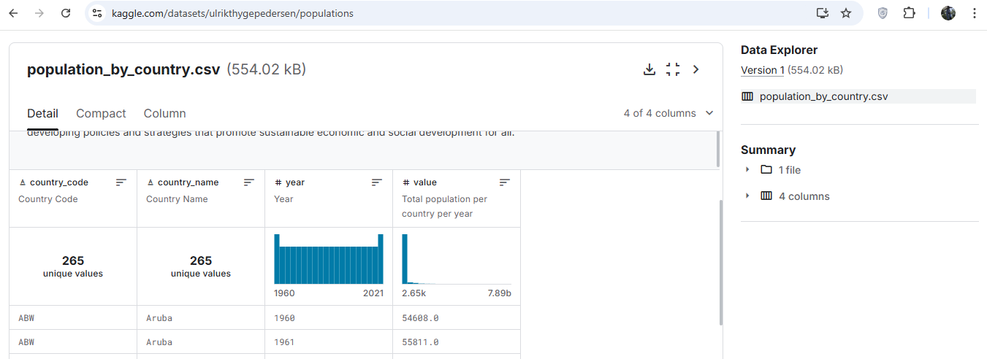
Este dataset tiene muchas columnas en común con el anterior y el valor de las poblaciones de diferentes países históricamente.

Países y Nivel de Ingresos
https://www.kaggle.com/datasets/sazidthe1/world-gdp-data
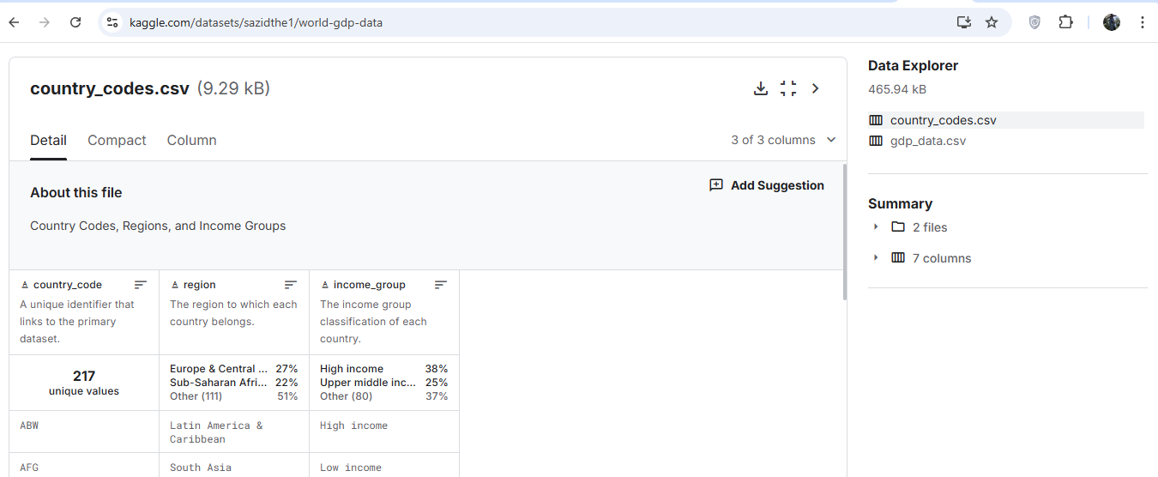
Este dataset nos brinda dos clasificaciones para los países, región y nivel de ingresos según su PIB.

Países y sectores económicos
https://en.wikipedia.org/wiki/List_of_countries_by_GDP_sector_composition#List_by_alphabetical_order
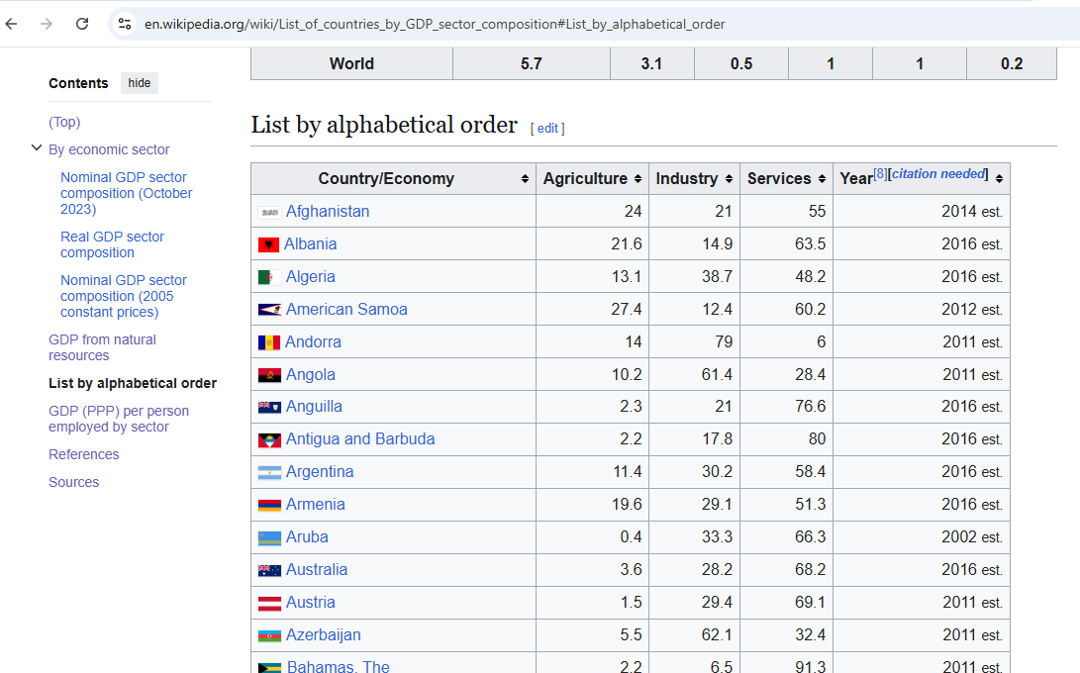
Este dataset separa las actividades económicas del país en tres diferentes sectores comerciales, el valor de cada uno es el porcentaje de empleados de cada uno de estos sectores.

Preparación de datos
Antes de unir los datasets, eliminé columnas que serían redundantes o sin importancia para el análisis, traduje las columnas a español considerando que deben hacer match para juntarlas, y convertí columnas que podrían servirnos a numéricas.
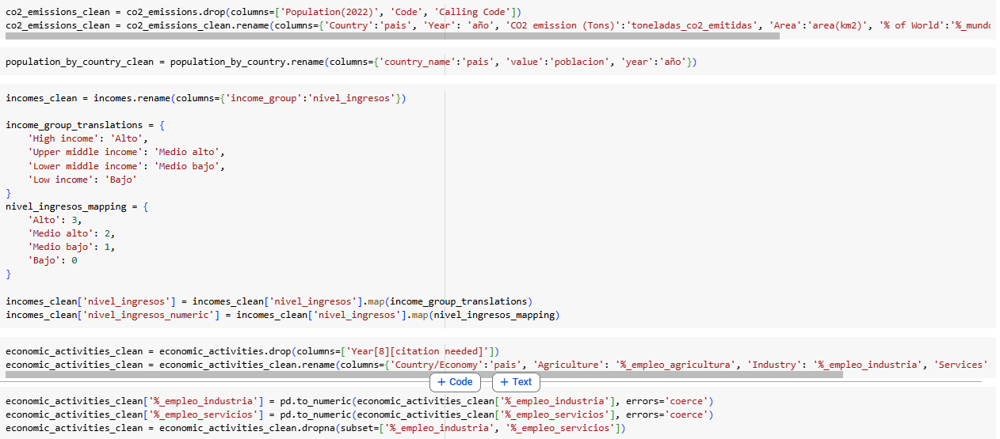
Primero, se combina el dataset de emisiones históricas con el de poblaciones históricas, tener estos dos datos permite calcular las emisiones per cápita. Las emisiones per cápita son una medida muy útil para analizar diferentes variables, ya que ayuda a estandarizar los datos.
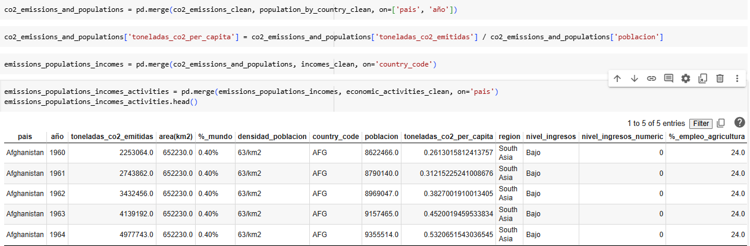
Ya que se tienen todos los datos en un dataset, se puede empezar a hacer el análisis exploratorio de los datos.

Análisis de Países
Además del dataset con datos históricos, construí un dataset que agrupa los datos de cada país, así será más sencillo comparar las diferentes variables de cada país.
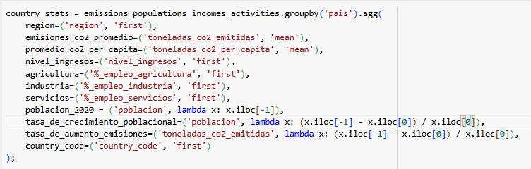
Con este dataset podemos explorar las emisiones promedio de cada país, como no se aprecian muy bien en el dataset original, filtré algunos datos atípicos (es importante considerar que dentro de los datos atípicos filtrados se encuentran los países con mayores emisiones)
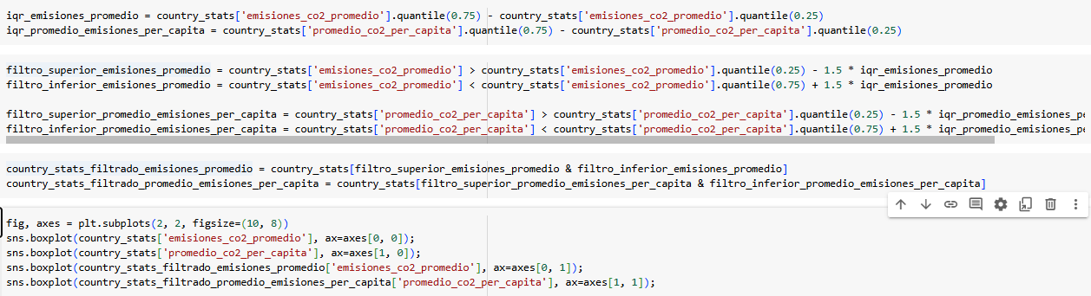
A la izquierda están las distribuciones de emisiones antes de filtrar, y a la derecha ya están filtradas. Aunque siguen existiendo datos atípicos en el dataset filtrado, ahora se puede apreciar mejor que la mayoría de los países presentan emisiones relativamente bajas.
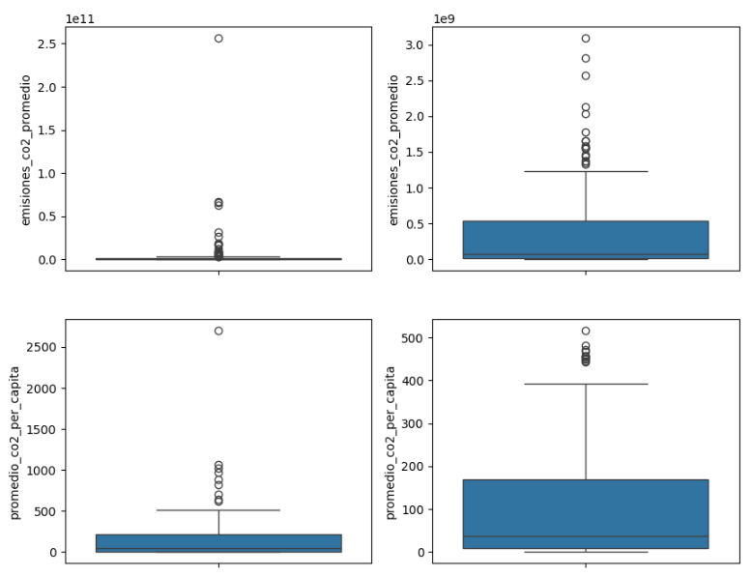
Otra forma de ver estas distribuciones es con gráficos de densidad de Kernel
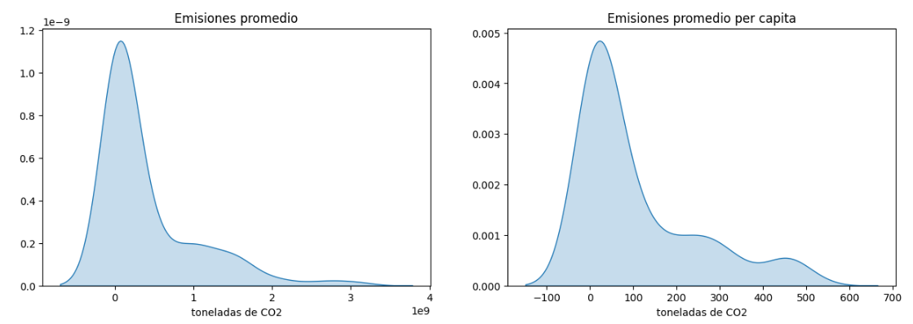
En el gráfico de la izquierda se puede observar que la mayoría de los países se agrupan cerca del valor de cero, indicando emisiones relativamente bajas. La cola a la derecha del gráfico sugiere que algunos países tienen emisiones muy altas, lo cual podría incluir valores atípicos de grandes emisores. El gráfico de la derecha es similar al gráfico de la izquierda, la mayoría de los países tienen valores bajos o cercanos a cero, lo que indica bajas emisiones per cápita en la mayoría de los casos. La curva también presenta una cola hacia la derecha, lo que refleja que algunos países tienen emisiones per cápita considerablemente más altas.
Lo siguiente que quería observar es la emisión promedio de los países con mayores y menores emisiones, además de la mediana, para poder comparar la diferencia de emisiones.
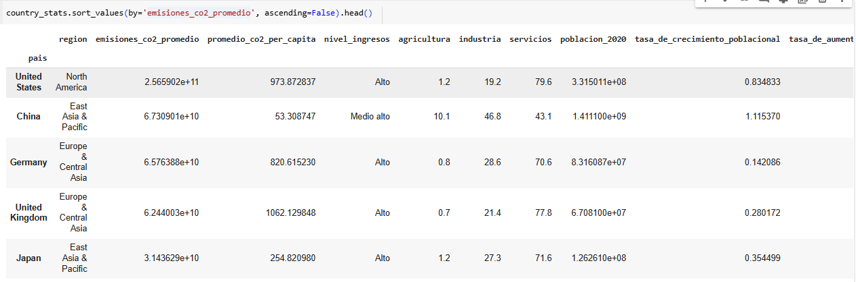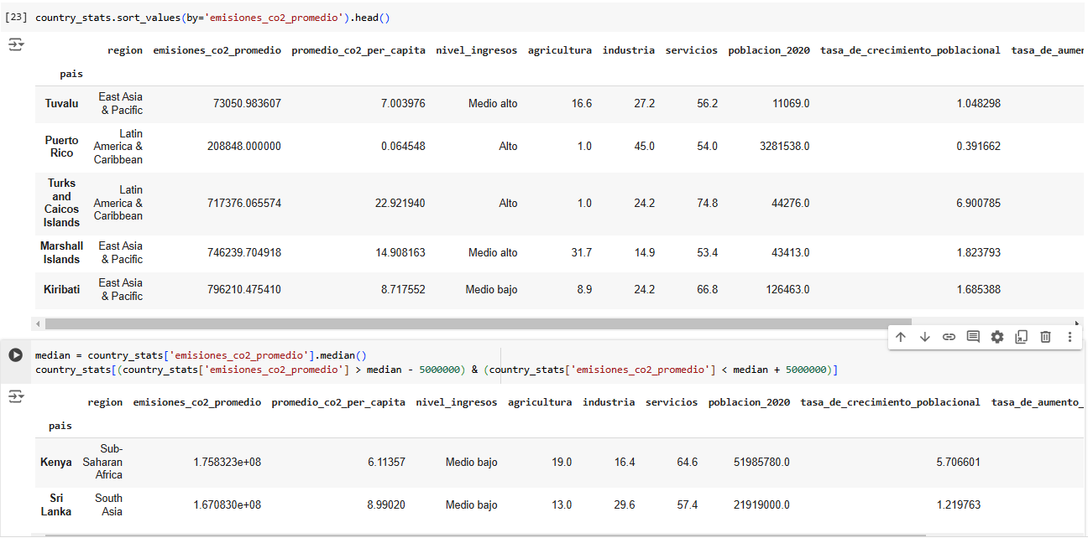
Para visualizar la distribución geográfica de las emisiones de CO₂ por país, utilicé un mapa coroplético. En este mapa, se puede observar claramente que solo unos pocos países presentan niveles de emisiones significativamente altos. Además, la ubicación geográfica no parece ser un factor determinante en los niveles de emisiones de estos países, ya que están distribuidos en diferentes regiones del mundo, sin seguir un patrón común en términos de clima o características del suelo.
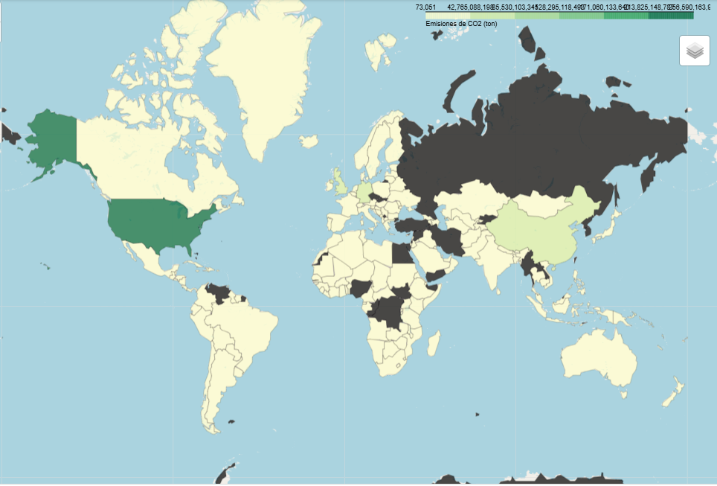
Lo siguiente que me interesa observar es la evolución de las emisiones de CO₂ para diferentes países. Para esto, primero los agrupo por país y año
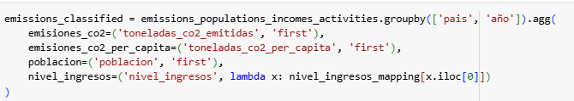
Y dibujo una línea para representar las emisiones de cada país a través de los años.
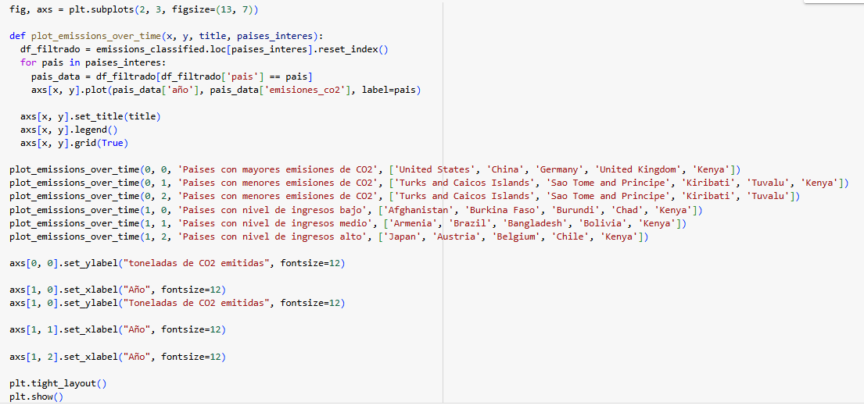
Utilice una gráfica para ver la línea de tiempo de los países con mayores emisiones y agregue el país que representa la mediana (Kenya) para poder apreciar la diferencia con los países con menores emisiones. La segunda gráfica de países con menores emisiones no contiene la mediana para poder apreciar bien las líneas.
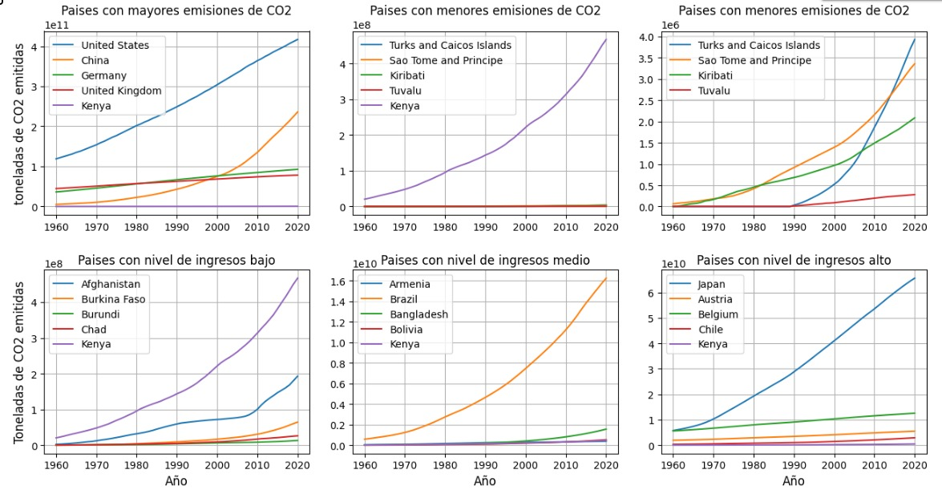
Adicionalmente, decidí graficar las emisiones históricas de algunos países aleatorios con diferentes niveles de ingreso para comenzar a explorar la relación entre el nivel de ingresos y la cantidad de emisiones.

Población y Emisiones
Para calcular el nivel de dependencia entre la cantidad de habitantes de un país y sus emisiones de CO₂, comenzamos filtrando datos atípicos de población y emisiones
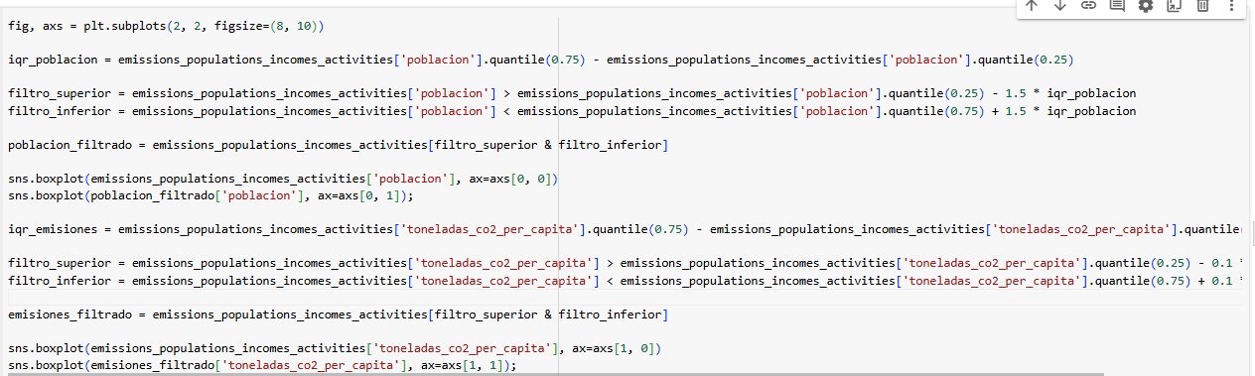
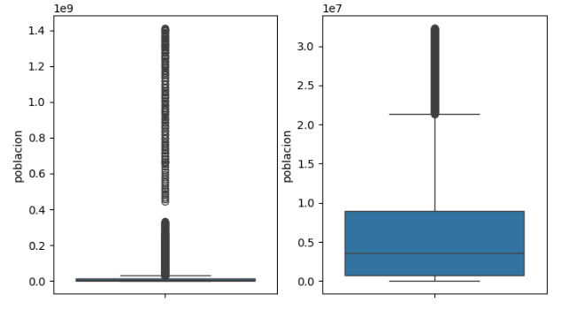
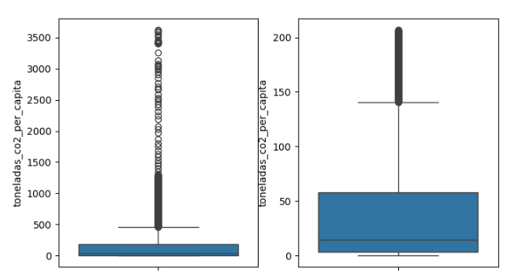
Después, evaluamos su gráfica de dispersión y coeficiente de correlación de Pearson
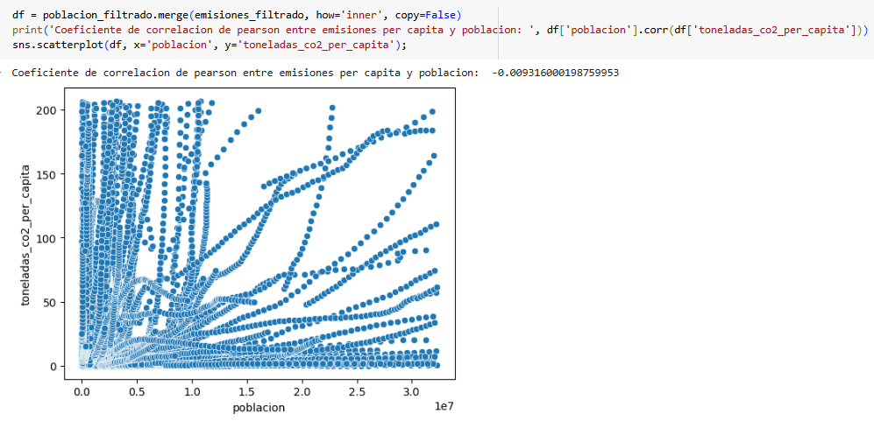
Con este cálculo y observando la gráfica es evidente que no existe una correlación entre la población de un país y sus emisiones de CO₂. Sin embargo, esta misma gráfica de dispersión nos puede ayudar a observar los patrones de actividades económicas principales para los países con diferentes niveles de emisiones.

Población y Actividades Económicas
Si utilizamos un modelo de K medias para clasificar los datos por su distribución de empleados por cada actividad económica y su nivel de emisiones per cápita, obtenemos la siguiente gráfica.
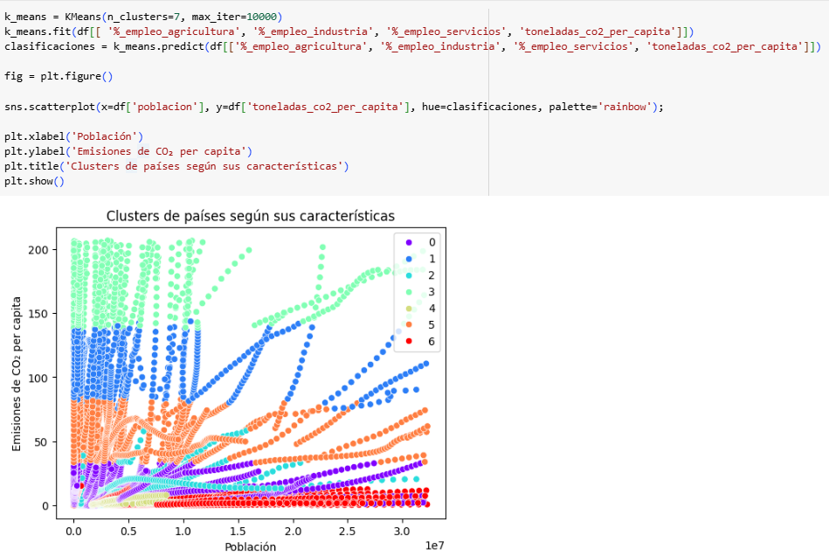
Y para entender los valores de cada cluster, agrupé el dataframe en sus clusters y calcule el valor promedio de sus variables dependientes y las que nos interesa explorar.
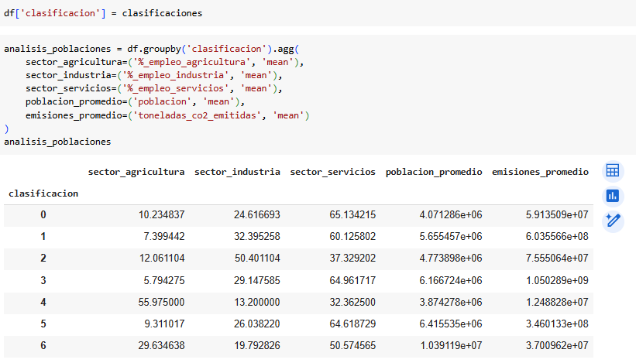
Algunos patrones y observaciones sobre la distribución de empleados en cada sector y la cantidad de emisiones de CO₂ en los clusters son:
- Clusters con alta proporción de empleados en el sector servicios y altas emisiones:
  - Cluster 3 y Cluster 1 tienen la proporción más alta de empleados en el sector servicios, con un 64.96% y 60.12%, respectivamente.
  - Estos clusters también muestran emisiones muy altas, especialmente el Cluster 3 con 1.05e+09 toneladas de CO₂ y Cluster 1 con 6.03e+08 toneladas.
  - Estos datos sugieren que, aunque el sector servicios tiende a ser menos intensivo en carbono que otros sectores, la alta cantidad de empleados en este sector, junto con una economía diversificada, puede llevar a un aumento significativo de emisiones.
- Clusters con alta proporción de empleados en el sector agrícola y bajas emisiones:
  - Cluster 4 es el más notable en esta categoría, con 55.97% de empleados en agricultura y las emisiones promedio más bajas (1.24e+07 toneladas de CO₂).
  - Este patrón indica que los países con una alta proporción de empleados en agricultura tienden a tener menores emisiones, probablemente porque el sector agrícola genera menos emisiones de CO₂ en comparación con la industria y algunos subsectores de servicios.
- Clusters con alta proporción de empleados en el sector industrial y emisiones intermedias:
  - Cluster 2 tiene una gran proporción de empleados en el sector industrial (50.40%), y sus emisiones (7.55e+07 toneladas de CO₂) son moderadas en comparación con clusters más orientados a servicios o con economías más diversificadas.
  - Esto sugiere que los países con un enfoque industrial fuerte pueden tener emisiones significativas, aunque no tan altas como los que combinan industria con un sector de servicios robusto.
- Clusters con distribución balanceada en los sectores y emisiones moderadas a altas:
  - Cluster 6 tiene una distribución relativamente equilibrada, con 29.63% en agricultura, 19.79% en industria y 50.57% en servicios, y emisiones moderadas de 3.70e+07 toneladas de CO₂.
  - Esta mezcla parece conducir a niveles de emisiones intermedias, lo que podría sugerir que una economía diversificada con cierto enfoque en agricultura ayuda a moderar las emisiones.
- Observación de un patrón entre población, sector predominante y emisiones:
  - Los clusters con una gran cantidad de empleados en sectores de servicios e industria tienden a tener más población y mayores emisiones de CO₂, como se observa en Cluster 1 y Cluster 3.
  - En contraste, los clusters dominados por el sector agrícola o con menos población (como Cluster 4) tienden a tener emisiones significativamente menores, lo cual podría deberse a una menor intensidad en actividades industriales y a una estructura económica menos orientada a servicios intensivos en carbono.
En general, parece que:
- Los países con una gran proporción de empleados en servicios e industria presentan las emisiones más altas, mientras que aquellos con un alto porcentaje de empleo agrícola tienden a tener menores emisiones.
- La cantidad de población también juega un papel importante: los clusters con más población tienden a un mayor volumen de emisiones de CO₂.
- Una estructura económica diversificada (servicios e industria con algo de agricultura) parece moderar las emisiones en comparación con una economía puramente industrial, pero sigue siendo más intensiva en carbono que una economía predominantemente agrícola.
Estos patrones sugieren que la transición hacia sectores menos intensivos en carbono, así como la implementación de políticas de eficiencia energética en servicios e industria, podría ser clave para reducir las emisiones en países con economías diversificadas y altas poblaciones.
Y si utilizamos un modelo de regresión lineal múltiple para evaluar las conclusiones
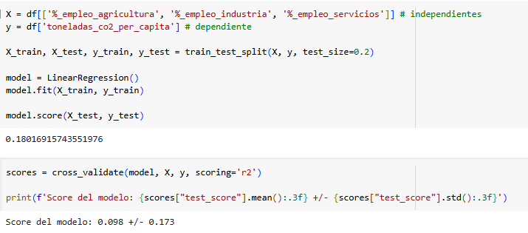
Podemos interpretar que las variables de porcentaje de empleos en cada sector económico explican un poco menos del 20% de los datos.

Análisis de Crecimiento Poblacional y Aumento de Emisiones
Hasta ahora, ha sido difícil apreciar la relación entre la población y las emisiones de los países, sin embargo, en la clasificación anterior se puede visualizar un patrón de relación entre estas dos variables. Para verlo desde una perspectiva diferente, decidí analizar la correlación entre la tasa de crecimiento poblacional y la tasa de aumento de emisiones de cada país.
Para esto, primero filtro los valores atípicos de las variables que almacenan la tasa de crecimiento poblacional y la tasa de aumento de emisiones de cada país.
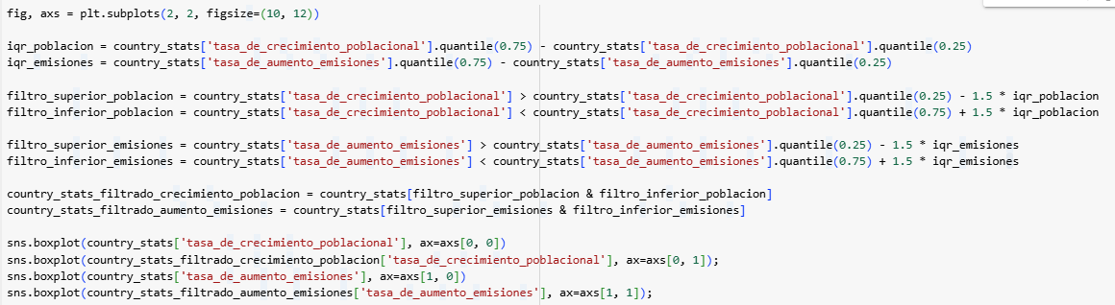
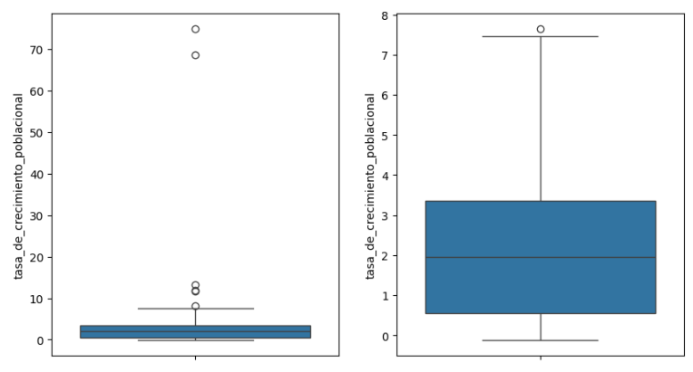
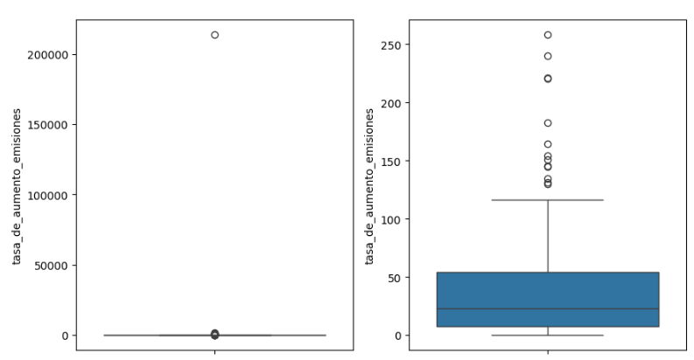
Ya que se filtraron los datos, podemos observar su dispersión y correlación.
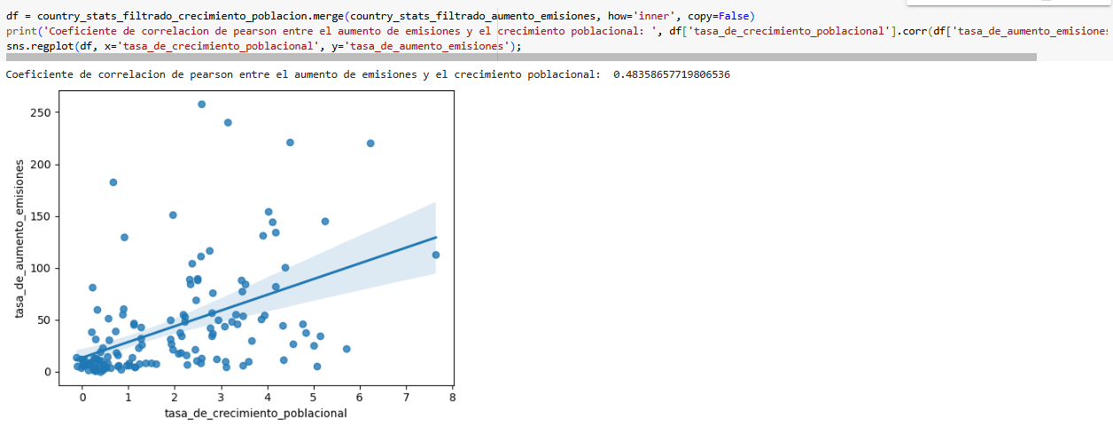
La gráfica muestra una correlación positiva entre las variables. Si utilizamos una regresión lineal simple para evaluar el comportamiento de emisiones a partir del crecimiento poblacional, obtenemos el siguiente resultado.
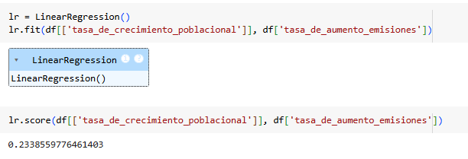
Que indica que aproximadamente el 23% de aumento de emisiones se pueden predecir a partir del crecimiento poblacional.

Análisis por Nivel de Ingresos
Podemos dividir el dataset en sus cuatro grupos de nivel de ingresos para observar cómo se distribuyen las emisiones de CO2 per cápita en cada grupo.
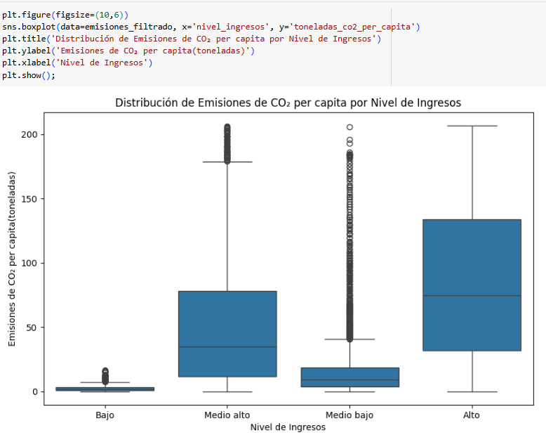
Solo viendo estas distribuciones, se puede apreciar que los países con niveles de ingresos más altos, producen más toneladas de CO2. Adicionalmente, para apreciar esta relación desde un punto de vista histórico, usé la siguiente gráfica de líneas donde 0 es el nivel de ingresos bajo y 3 es el nivel de ingresos alto.
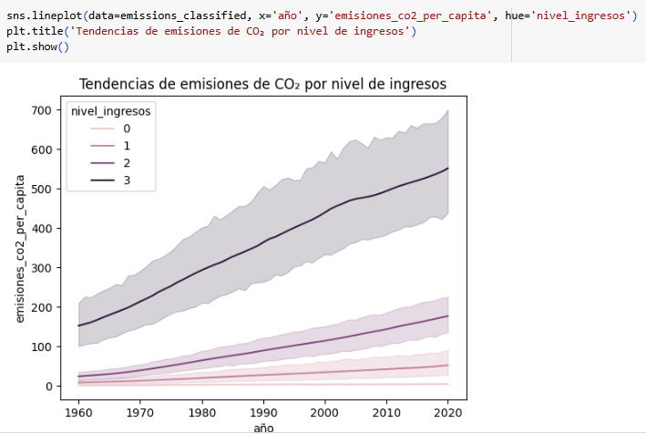
En la que se puede apreciar el cambio de emisiones per cápita de los países según su clasificación de nivel de ingresos. Los países con mayor nivel de ingreso no solo tienen mayores emisiones, también las aumentan en mayor proporción. Para evaluar qué tan significativa es la diferencia estadística entre cada nivel de ingresos, utilicé un modelo ANOVA de una vía para compararlas.
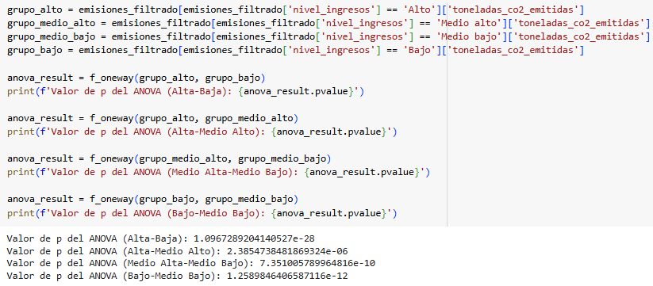
Como todos los valores de p son muy bajos, podemos rechazar la hipótesis nula (que no hay diferencias en las emisiones de CO₂ entre los niveles de ingreso) y concluir que, efectivamente, hay diferencias significativas en las emisiones entre los grupos de distintos niveles de ingreso. La comparación entre los grupos de nivel bajo y medio bajo (p ≈ 1.26e-12) muestra una diferencia muy significativa, lo que podría reflejar que en países de menor ingreso, las emisiones de CO₂ varían mucho de un grupo al siguiente. Comparativamente, la diferencia entre los grupos de ingreso alto y medio alto (p ≈ 2.39e-06) sigue siendo significativa, pero es menor que en los grupos de ingresos bajos y medio bajos. Esto puede indicar que, conforme se avanza hacia niveles de ingreso más altos, la diferencia en las emisiones se va estabilizando.

Conclusiones
En el análisis de las emisiones de CO₂ y su relación con diversos factores, se ha observado una clara correlación entre el crecimiento poblacional y el aumento de emisiones en los países. Además, se identificó que los niveles de ingresos de los países influyen significativamente en la producción de CO₂ per cápita, donde aquellos con ingresos más altos tienden a generar mayores emisiones. Este hallazgo resalta la necesidad de implementar políticas de desarrollo sostenible que consideren tanto el crecimiento poblacional como la estructura económica de cada país.
Asimismo, el análisis de la distribución de empleados en diferentes sectores económicos revela patrones interesantes. Los países con una alta proporción de trabajadores en el sector servicios e industrial presentan emisiones más elevadas, mientras que aquellos con un enfoque predominante en la agricultura tienden a tener menores niveles de CO₂. Esta información sugiere que la transición hacia sectores menos intensivos en carbono, junto con la implementación de políticas de eficiencia energética, podría ser clave para mitigar el impacto ambiental en naciones con economías diversificadas. En conclusión, es fundamental considerar la interacción entre la población, los sectores económicos y los niveles de ingresos para desarrollar estrategias efectivas que reduzcan las emisiones de carbono a nivel global.

